贺 兰 县
教育体育局文件
贺教发〔2019〕26号

关于公布贺兰县2019年普惠性民办幼儿园
认定结果的通知

各幼儿园（含民办）：
根据《关于开展2019年普惠性幼儿园认定工作的通知》（银教发〔2019〕65号）和《贺兰县关于开展2019年普惠性幼儿园认定工作的通知》（贺教通发〔2019〕43号）有关要求，经幼儿园自愿申报，教育体育局于2019年5月组织人员对申报普惠性的民办幼儿园，从行政管理、园舍条件、设备设置、人员条件、保育教育、收费管理等方面采取“看、听、查、访”等方式进行

检查认定，现将2019年贺兰县普惠性民办幼儿园认定结果公布如下（共计7所）：
贺兰县小橡树双语幼儿园、贺兰县哆唻咪幼儿园、贺兰县金色摇篮第二幼儿园、贺兰县乐贝儿幼儿园、贺兰县南梁台子贝贝乐幼儿园、贺兰县三鑫亚龙湾尚德幼儿园、贺兰县双雨幼儿园。
希望以上幼儿园逐步改善办园条件，提高保教质量，提升办园水平，为贺兰县的学前教育事业做出新的贡献。
附件：贺兰县2019年普惠性民办幼儿园考核认定统计表

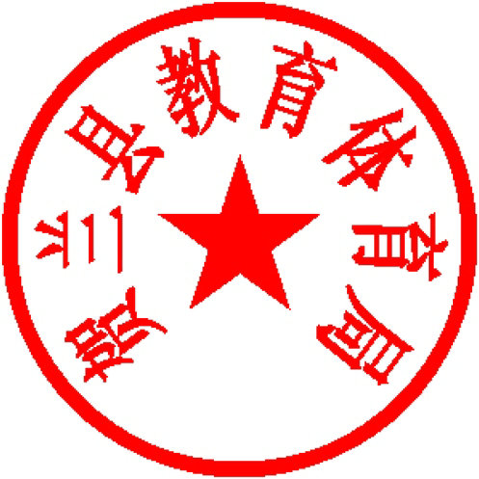

贺兰县教育体育局
2019年6月17日
（此件公开发布）

附件：
贺兰县2019年普惠性民办幼儿园考核认定统计表
序号 | 名 称 | 法人 | 地 址 | 考核认定  等次
1 | 贺兰县哆唻咪幼儿园 | 王 晶 | 贺兰县银都蓝湾小区45号 | 合 格
2 | 贺兰县小橡树双语幼儿园 | 张 倩 | 贺兰县暖泉工业园区 | 合 格
3 | 贺兰县乐贝儿幼儿园 | 张 波 | 华美街101号 | 合 格
4 | 贺兰县南梁台子贝贝乐幼儿园 | 穆凤福 | 贺兰县南梁台子铁西村 | 合 格
5 | 贺兰县双雨幼儿园 | 郭文思 | 贺兰县兰山园小区3号楼 | 合 格
6 | 贺兰县三鑫亚龙湾尚德幼儿园 | 张 瑞 | 贺兰县三鑫亚龙湾小区东门口 | 合 格
7 | 贺兰县金色摇篮第二幼儿园 | 马 丽 | 和平街祥和家园南门口 | 合 格
注：两项一票否决指标为：办学许可证、收费，任何一项不达标不能参与普惠性民办园认定。

